.04.2019

Bilder zur EMO-Presseinformation:

Hersteller setzen vermehrt auf Trockenbearbeitung und MMS

EMO Hannover 2019 gibt Entscheidungshilfen für eigene Anwendungen (Teil 2)

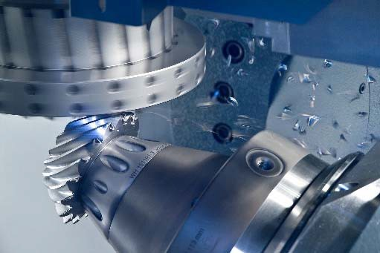((10-04_Trockenbearbeitung_Teil_2.jpg))

In der Zahnradfertigung ist der prognostizierte Sie- geszug der Trockenbearbeitung eingetreten. Die Schnittgeschwindigkeiten sind bis zu 5-mal so hoch wie in der Nassbearbeitung vor 20 Jahren.

Foto: Klingelnberg

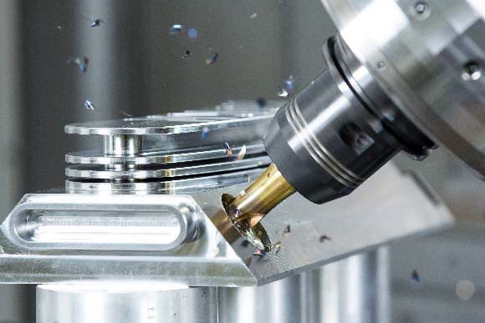((10-05_Paul Horn_Teil_2.jpg))

Die Minimalmengenschmierung bietet einige Vor- teile: hohe Kosten für die Pflege, Aufbereitung sowie Entsorgung üblicher Kühlschmierstoffe (KSS) entfallen und Energiekosten sinken.

Foto: Horn – Sauermann

Seite 2/2 · EMO Hannover 2019 ·

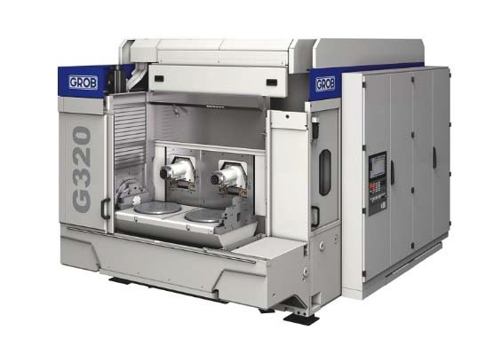((10-06_Doppelspindler_Teil_2.jpg))

Mit dem Doppelspindler G320 lassen sich zahl- reiche Bauteile aus dem Automobilbereich effi- zient bearbeiten.

Foto: Grob-Werke

Texte und Bilder zur EMO Hannover 2019 finden Sie im Internet unter
www.emo-hannover.de/bilddatenbank?keyword=Trockenbearbeitung

Begleiten Sie die EMO Hannover auch auf unseren Social-Media-Kanälen

http://twitter.com/EMO_HANNOVER

https://de.industryarena.com/emo-hannover

www.linkedin.com/company/emo-hannover

http://www.youtube.com/metaltradefair

http://facebook.com/EMOHannover

